29. teden
Nemščina, 4. razred

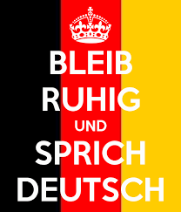
Pozdravljeni »Nemci«,
zaželena je uporaba spletnih slovarjev in prevajalnikov (pons, google …).
Če boste imeli kakšno dodatno vprašanje, me kontaktirajte na mail katarinaprosenc1@gmail.com. Potrudila se bom čim hitreje odgovarjati na sporočila.
Skupaj se potrudimo. Srečno.
Katarina Prosenc

Ponedeljek, 16. 3.
- Ponovitev letnih časov in mesecev. Če ste pri volji si zavrtite našo pesem Es war eine Mutter (https://www.youtube.com/watch?v=lPN1DlS1-Pk).
- Nova snov: Sportarten (Športi)
Učni list, povežite številke s slikami. Na koncu še pomembno vprašanje Was machst du gern? [vas mahst du gern] (Kaj rad delaš?) in tri vrste odgovorov na to. Izgovorjava vas naj ne skrbi. List rešite in prilepite v zvezek. Uporaba spletnih slovarjev zaželena (pons, google translate).

Sreda, 18. 3.
Izberite še pet športov (ki so všeč vam), jih napišite v zvezek, prevedite in narišite (malo slikico). Veliko uspeha in kreativnosti vam želim, Katarina.

